**ESCUELA DE EDUCACION SECUNDARIA TECNICA N°2**

**Dr. RENE FAVALORO**

**Tecnicatura en Informática 7.1**

‘’ Optimizamos MySQL”

*Evaluación de Proyectos*

---A C T I V I D A D---

Creado por:

**LOPEZ CIRO MARTIN**

Para el Profesor:

**FABIAN JOAQUIN CARPITELLA**

Malvinas Argentinas, Buenos Aires. 16/09/2020

Optimización de Base de Datos

Optimización de peticiones para la cache:

Es uno de los métodos más efectivos para mejorar el rendimiento, cuando la misma petición se ejecuta varias veces, el resultado se obtiene de la caché, que resulta mucho más rápida.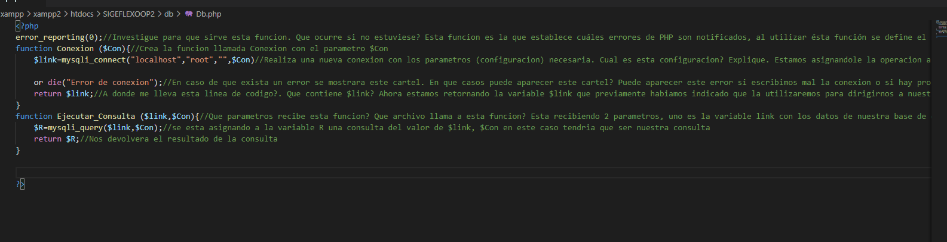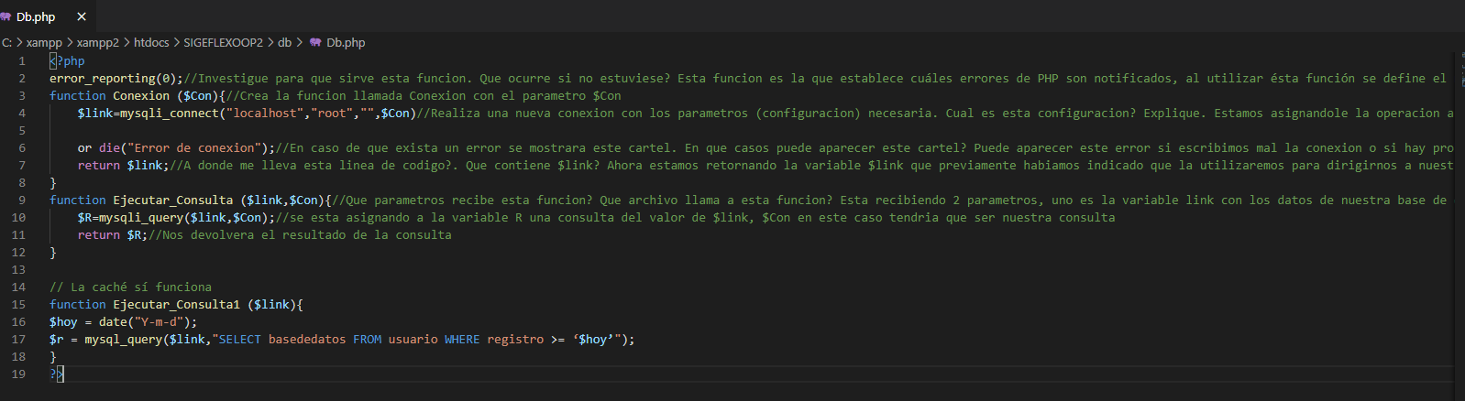

### Usa EXPLAIN en consultas SELECT:

puede ayudar a detectar los cuellos de botella y otros problemas con tu query o la estructura de la tabla.

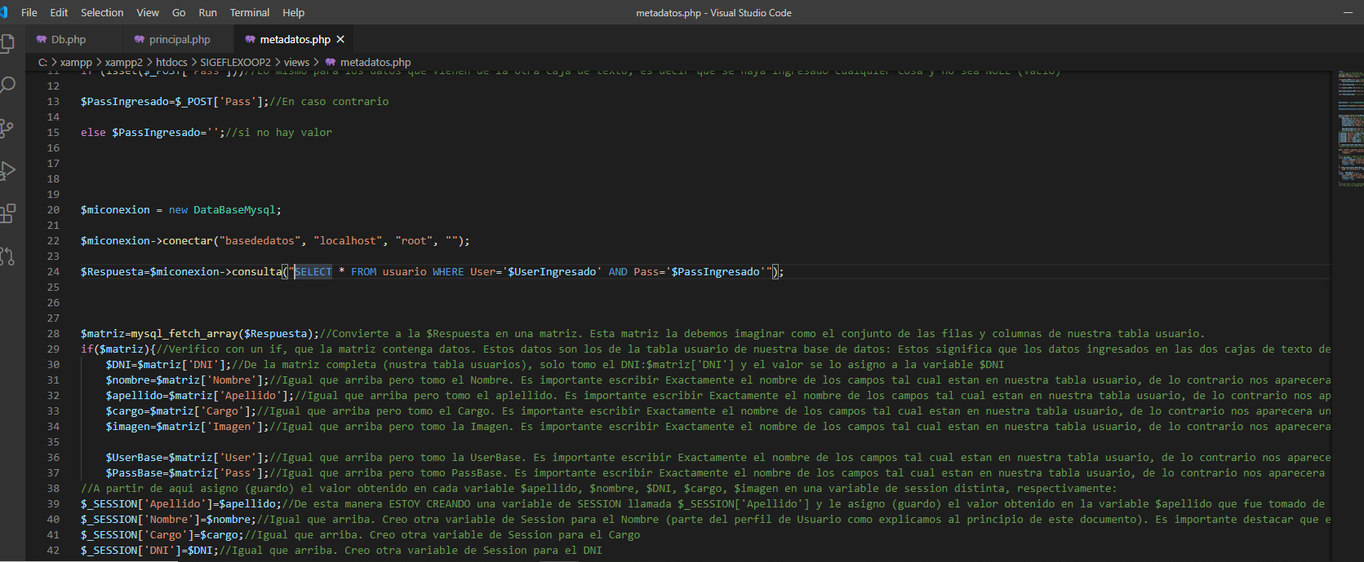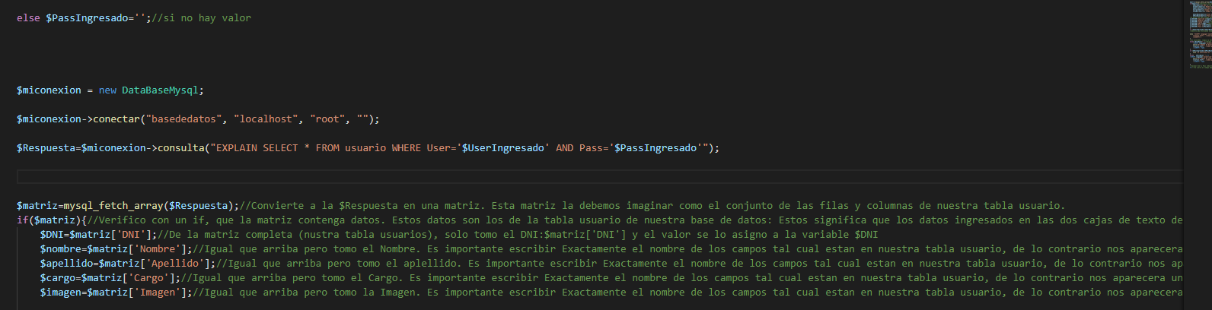

Usa LIMIT 1 Cuando sólo quieras una única fila:

Añadir LIMIT 1 a query mejora significativamente la velocidad. De esta forma la base de datos dejará de escanear resultados en el momento que encuentre uno, en lugar de recorrer toda la tabla o un índice.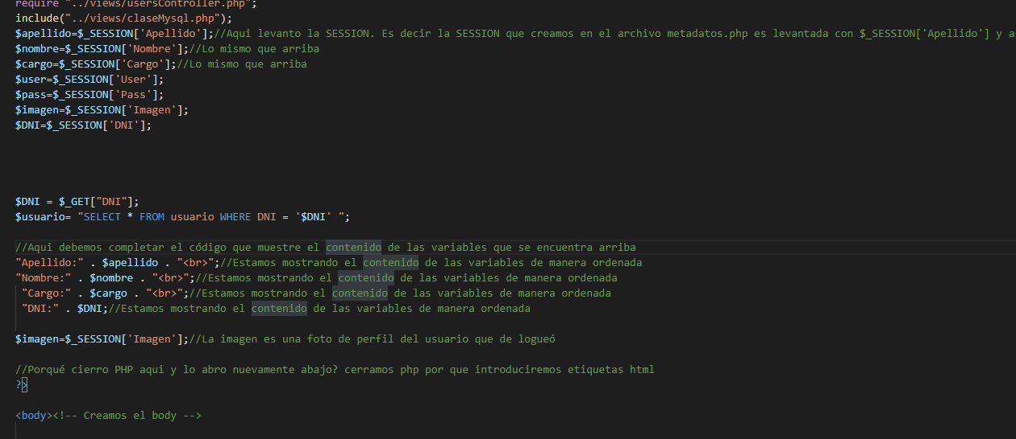

### 

### Evita SELECT *:

Cuanta más información se lee de las tablas, más lenta se ejecutará la petición SQL. Aumenta el tiempo que toma para las operaciones en disco.

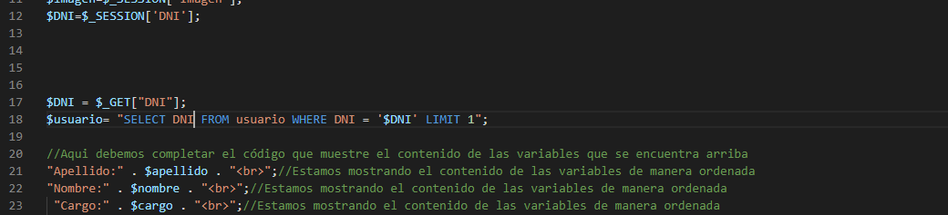

### 

### Usa NOT NULL:

Las columnas NULL necesitan espacio adicional y pueden añadir complejidad a tus sentencias de comparación. Lo mejor es evitarlas mientras se pueda.

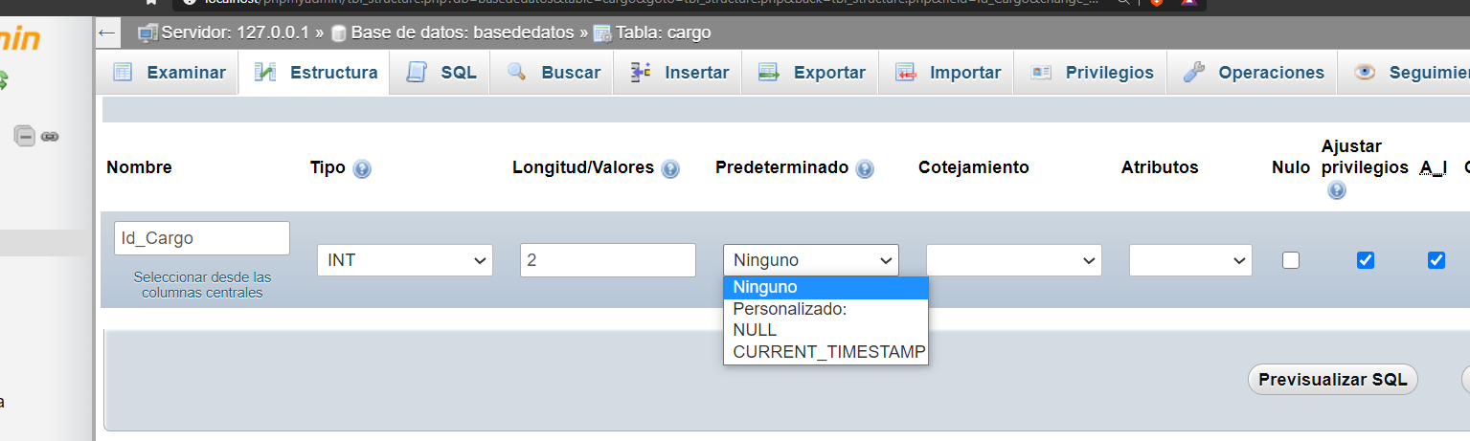

### Las tablas de tamaño fijo (Estáticas) son más rápidas:

Cuando cada una de las columnas en una tabla es de tamaña fijo (“fixed-length”), la tabla entera se considera "estática" o de "tamaño fijo". Algunos ejemplos de tipos de columna que NO son de tamaño fijo son: VARCHAR, TEXT, BLOB. Si incluyes sólo uno de estos tipos de columna, la tabla dejará de ser de tamaño fijo y tendrá que ser tratada de forma distinta por el motor de MySQL

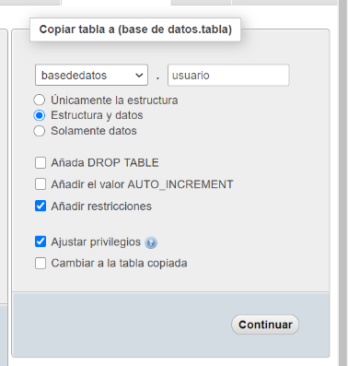

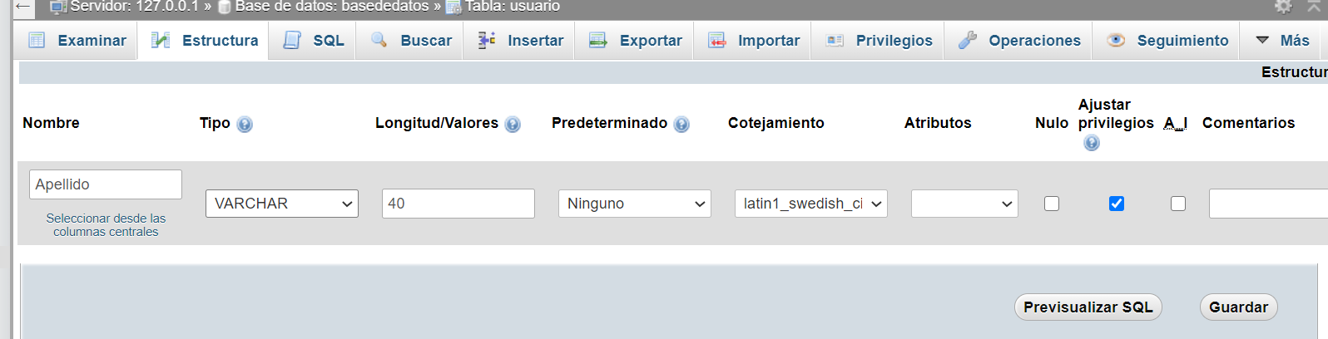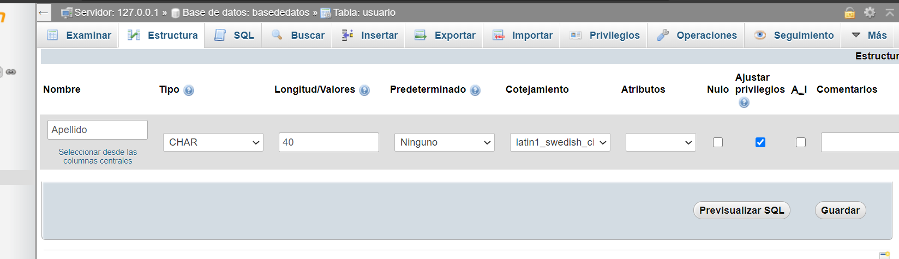

### Dificultad y Conclusión:

Este trabajo tiene su complejidad, ya que es algo que hasta el momento no habíamos utilizado. Aunque en nuestra base de datos no se puedan ver grandes cambios, hay que tenerlo en cuenta por si alguna vez se nos presenta un proyecto mas grande donde la buena optimización y la velocidad sea esencial.

Este trabajo me costo bastante al ser algo nuevo, al principio no sabia por donde empezar ya que la pagina que utilice no explicaba de manera detallada como aplicar estas optimizaciones y al ser mi primera vez no sabia como implementarlas, tuve que pensar donde se podrían aplicar y al final encontré la respuesta.

Pude implementar algunas optimizaciones como se ve en el documento, no todas ya que las otras no eran necesarias y no las podía aplicar a mi base de datos.

### Bibliografía:

https://www.juliocesarpena.com/tutoriales-web/82-web/sql/183-20-consejos-para-mejorar-tu-mysql-que-quizas-no-conocias